
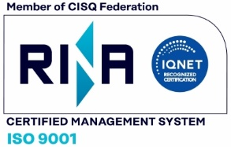



La Partner Logistics S.r.l, fin dall’inizio della propria attività, ha posto nello standard di qualità del proprio servizio, il punto di forza e di promozione del proprio lavoro; ciò le ha consentito di conservare ed accrescere con continuità e con successo una clientela di primaria importanza.
Oggi, grazie alla sensibilità dei suoi dirigenti e del suo personale, la stessa Partner Logistics S.r.l s’impegna a rafforzare questa politica attraverso lo sviluppo ed il mantenimento di un efficace ed efficiente Sistema di gestione per la Qualità.

A tal fine, la Direzione intende assicurare il perseguimento del suddetto obiettivo attraverso:
- l’attenzione continua alla soddisfazione del cliente;
- il rispetto dei requisiti del sistema di gestione per la qualità e l’osservazione continua del contesto in cui si opera;
- la cura della crescita professionale per tutto il personale aziendale
- la ricerca di quote di mercato crescenti;
- il perseguimento del miglioramento continuativo in tutte le aree aziendali
- la verifica periodica da parte della Direzione, del grado di efficienza ed efficacia raggiunta dal Sistema di Qualità.

La Partner Logistics S.r.l è consapevole che tale politica richiede un impegno costante da parte di tutto il personale operativo e che tali obiettivi possono essere raggiunti con successo solo attraverso un approccio sistematico alle tematiche della qualità.
L’azienda ritiene che i propri collaboratori aziendali costituiscano la principale risorsa a disposizione, per cui è convinta che l’unica strada percorribile sia quella che prevede un loro pieno coinvolgimento.
Il vertice aziendale crede profondamente in questo e si impegna a diffondere e promuovere la qualità nell’organizzazione.
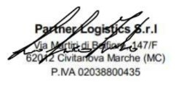
28/03/2023 La Direzione

